LD+RN+SE
Carmelo de Jesús zapata molina, kevin Alexander Trujillo Benavides, Andrés Felipe Ruiz Gil
Universidad tecnológica de Pereira
Ithanlevin@utp.edu.co --- afruizgilktp.edu.co

INTRODUCCIÓN

El término inteligencia artificial (IA) se refiere a la capacidad de emular las funciones inteligentes del cerebro humano. El empleo de la IA es variada y actualmente se utiliza principalmente en áreas de informática y la robótica, no obstante, se está extendiendo tanto en las ciencias sociales como ciencias empresariales. Asimismo, las redes neuronales artificiales y algoritmos genéticos son tecnologías cada vez más difundidas, principalmente en los campos de la investigación y la previsión del mercado.
Por otra parte las redes neuronales y la lógica difusa son estimadores universales, pueden aproximar cualquier función no lineal a cualquier precisión que se pida con la condición de que estén disponibles suficientes neuronas ocultas o reglas difusas. Resultados recientes muestran que el procedimiento de fusión de dos tecnologías diferentes parece ser muy efectivo para una amplia categoría de sistemas complejos no lineales, cuando no tenemos la información completa de la planta. Los algoritmos de aprendizaje de gradiente descendiente y el de propagación hacia atrás (BP por sus siglas en inglés, Back Propagation) se usan siempre para ajustar los parámetros de las funciones de membresía (conjuntos difusos) y los pesos de desdifusificación (redes neuronales). La baja velocidad de aprendizaje y el mínimo local son desventajas de estos algoritmos de aprendizaje [14]. Algunas modificaciones fueron derivadas [3] sugiriendo un aprendizaje robusto BP para resistir el efecto del ruido y evitar la tendencia al error durante la aproximación. [23] usó funciones de membresía B-spline para minimizar la función de objeto robusta, la velocidad de convergencia se mejoró también. Se aplicaron redes neuronales RBF (por sus siglas en ingles, Radial Base Function) en [20] para determinar la estructura y los parámetros de sistemas difuso neuronales

Descripción del problema
Si bien se sabe los diferentes problemas de movilidad que tiene la ciudad son sin duda alguno uno de los más importantes, por esta misma razón se pretende formular un programa que ayude con esta situación, aportando variables importantes como lo son:
- Dia de la semana.
- Mes.
- Hora.
- Estado de la carretera.
- Lluvia

de este modo la enorme demanda de movilidad a nivel global nos obliga a reaccionar para encontrar diferentes alternativas, por eso se propone este proyecto que, con ayuda de lógica difusa, sistemas expertos y redes neuronales, pretende realizar un aporte importante a la solución de este.

Objetivo
Brindar una forma viable, segura, apropiada y eficiente, de darnos cuenta del estado de la movilidad por los diferentes sitios de la ciudad, prediciendo así que rutas son las óptimas para tomar en el momento que deseamos salir, al igual que sabremos a que velocidad podremos circular por la ciudad dependiendo las condiciones del día.

Modelo lógica difusa

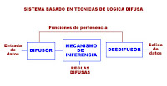
Componentes
El sistema se plantea en tres bloques asociados también a los procesos para usar las técnicas de lógica difusa. Son los bloques de difusión, de inferencia y de des difusión.
Es importante saber de las entradas y salidas del sistema. Las primeras están conformadas por las variables que son tomadas en cuenta en la representación que pretende el sistema. La salida es un resultado en concreto.
Las variables de entrada provienen de un proceso de selección que implica conocer el contexto del problema que se aborda. Como ilustración, en el módulo de MATLAB que trata sobre lógica difusa, hay un ejemplo de demostración que considera las siguientes entradas y la salida. Da una buena idea sobre los propósitos del sistema.
Como entrada, se establecen los factores que influyen en el transporte en un espacio urbano determinado: población, ingresos, número de vehículos, viviendas, empleo.
Como salida, se busca el tráfico vehicular en términos del número de viajes en el espacio urbano en cuestión.

Bloque Difusor
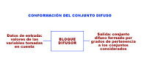
El ingreso al bloque difusor está constituido por los datos de las variables de interés para el estudio. La salida es un conjunto difuso conformado por los grados de pertenencia de las variables de entrada a cada uno de los conjuntos difusos considerados. El proceso implica conocer o asumir las respectivas funciones de pertenencia.
Mecanismo de inferencia
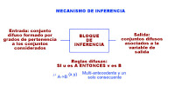
Inferir es sacar una conclusión o deducir algo de otra cosa. El concepto está relacionado con el deimplicación, entendido como repercusión o consecuencia de algo. En términos proposicionales se escribe para indicar que el cumplimiento de una proposición tiene como consecuencia el cumplimiento de la otra. Se expresa en la forma SI… ENTONCES. Esta es la labor del bloque de inferencia.
Bloque de desdifusión
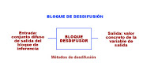
La salida del bloque de inferencia sigue siendo un conjunto difuso, aunque directamente relacionado con la variable o variables que interesan como salida del sistema total. Esta salida, sin embargo, debe expresarse en resultados concretos. El proceso para ello se llama de des difusión.

Modelo redes neuronales

Una red neuronal es un modelo simplificado que emula el modo en que el cerebro humano procesa la información: Funciona simultaneando un número elevado de unidades de procesamiento interconectadas que parecen versiones abstractas de neuronas.
Las unidades de procesamiento se organizan en capas. Hay tres partes normalmente en una red neuronal: una capa de entrada, con unidades que representan los campos de entrada; una o varias capas ocultas; y una capa de salida, con una unidad o unidades que representa el campo o los campos de destino. Las unidades se conectan con fuerzas de conexión variables (o ponderaciones). Los datos de entrada se presentan en la primera capa, y los valores se propagan desde cada neurona hasta cada neurona de la capa siguiente. al final, se envía un resultado desde la capa de salida.
La red aprende examinando los registros individuales, generando una predicción para cada registro y realizando ajustes a las ponderaciones cuando realiza una predicción incorrecta. Este proceso se repite muchas veces y la red sigue mejorando sus predicciones hasta haber alcanzado uno o varios criterios de parada.

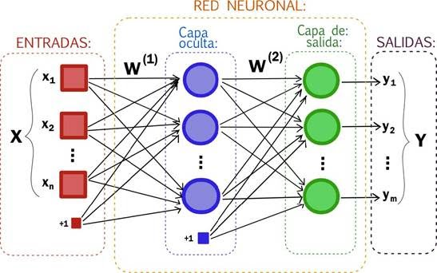

Modelo sistema experto

La estructura básica de un Sistema Experto (SE) está en relación con la estructura genérica de un SSD. La base de conocimientos, la cual es específica para un dominio de problema particular asociada con el SE, es un componente distinto para los algoritmos de solución de problemas que puede ser empleado a través de diferentes dominios o tareas. La principal diferencia entre un SSD y un SE está en el contenido del conocimiento adquirido de los expertos en el dominio de aplicación. Esto último constituye la Base de Conocimiento. El conocimiento consiste de todos los tipos de conocimiento usado por el experto del dominio durante el curso de la solución de problemas relacionados en un dominio: objetos, descripciones y relaciones, comportamientos durante la solución, restricciones, heurísticas e incertidumbres. El éxito de un SE está relacionado con la completez y exactitud de su base de conocimientos.
El SE usa en su comportamiento de solución la Máquina de Inferencia (MI). La MI realiza deducciones o inferencias basada en reglas o hechos. Además es capaz de realizar razonamiento inexacto o difuso basado en probabilidad o empate de patrones.
El proceso básico del SE es llamado Ciclo de Control. Tres pasos se identifican en el ciclo de control de inferencia: i) Empate de reglas con hechos dados ii) Seleccionar la regla que va a ser ejecutada y iii) Ejecutar la regla.

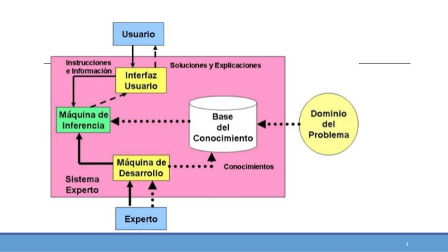

Arquitectura

Al igual que los sistemas expertos y las redes neuronales, los sistemas basados en lógica difusa obtienen la salida del sistema en función de sus entradas sin necesidad de recurrir a la utilización de un modelo analítico. Comparten con los primeros la característica de representar el conocimiento de forma estructurada (mediante reglas) y con los segundos la facilidad para manipular la información de forma numérica. Esta última cualidad hace especialmente atractiva la implementación en hardware de sistemas de inferencia basados en lógica difusa.

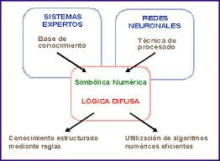

Modelo – Arquitectura

Modelos: Difuso + Red neuronal + Sistema experto.

-------------------------------------------------------
Difuso -----> Estado_Carretera

Buena
Regular (0,1)
Mala

Variable Lingüística (0,100)

------------------------------------------------------

Hora_Dia

Hora (0,23)

Mañana (6,8,9,11)
Medio_Dia (11,12,13)
Tarde
Noche

Sistema Experto

SE
(Inferencia)
Hechos
Accidentalidad
Estado_carretera
REGLAS
Accidentalidad Ubicación

Estado_Carretera Velocidad
Sugerida
Ubicación

CONSULTA RESPUESTA
DEL SISTEMA

RED NEURONAL

Entrenamiento
Historia

Patrones de Entrada |  |  |  |  | Patron_Salida
hora_dia | lluvia | dia | estado_c | mes | accidentalidad
9 | 20 | 3 | 8 | 2 | 7
…….. | …… | …. | ……… | ….. | ……………

RN
Entrada Salida

RN
Entrenada

Caso Salida
Consulta

CONCLUSIONES:

- La correcta operación del sistema de lógica difusa depende únicamente de que tan minucioso sea el análisis del comportamiento del software y la descripción mediante sentencias lingüísticas obtenidas del operador o del encargado de llenar la base de datos, logrando así, evitar la difícil tarea de representar matemáticamente el sistema que se desea controlar.

- Las Redes Neuronales Artificiales resultan ser una herramienta muy útil para modelar sistemas no lineales. Sin embargo, la salida que se obtiene después de completar el proceso de aprendizaje depende de la constitución interna de la red y de las características del patrón de entrenamiento.

- El entrenamiento del Sistema Neuro Difuso depende de qué valor sean las constantes iniciales de los rangos del error y de la derivada del error (NRME y NRMDE); aun así se deben limitar estos valores dependiendo de las constates del entrenador PI (Kp y Ki), para que el entrenamiento de la red aprenda en ciertos rangos del error y de la derivada del error.

- La constante de aprendizaje (η) forma una parte importante del sistema, ya que, dependiendo del valor de este, es la rapidez con que la red puede entrenarse, ya que, si son valores entre 0.5 y 1 la red tarda más en aprender, a diferencia de los valores por debajo de 0.5 la red aprende más rápido; aun así, se establece un valor adecuado para el funcionamiento de la red.

